Tilki Kitap Tanıtım Bülteni
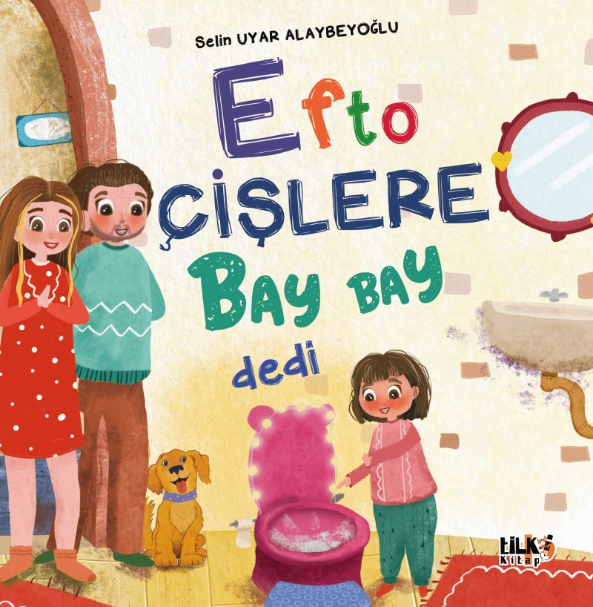 | Eser Adı: Efto Çişlere Bay Bay Dedi  Yazar Adı: Selin Uyar Alaybeyoğlu  Cilt Bilgisi: TEL DİKİŞ  Kitap Dili: Türkçe  Eser Tipi: Orjinal  İç Sayfa: KUŞE CMYK 90  Kapak: BRISTOL TEL DİKİŞ 230  Yan Kapak: YOK  Selefon Türü: MAT SELEFON  Basım Tarihi: 2024  Sayfa Sayısı: 24  Kitap Boyutları: 220 X 220 mm  ISBN No: 9786256130210  Etiket Fiyatı: 565,00 TL  Editör Görevlisi: Beyza Göleç  Son Okumacı: Tuğba Ünlüer  Mizanpajcı: Emir Tali  Kapak Grafikeri: Emir Tali
Kitap Tanıtım Yazısı : (Arka Kapak)

Çocukların kişilik gelişiminde önemli bir faktör olan tuvalet eğitimine Efto'nun hikayesiyle tanık olmak oldukça keyifliydi. Kalemi güçlü Selin hocama tebriklerimi iletiyor, nice başarılara imza atmasını diliyorum. Tüm ebeveyn ve çocuklara iyi okumalar.
Damla Zümbül - (Psikolojik Danışman, Aile Danışmanı )
Çocuk eğitimi adına güzel yaklaşımları yakalamış, istifade edilecek bir kitap. Yazar Selin Hanım, aile ve çocuklar için titiz bir çalışmayı fevkalade ifadelerle ortaya koymuş. Lise yıllarından öğrencim Selin 'i tebrik ederim
Hamdi Kılıçer (Edebiyat Öğretmeni )
Kitabını okudum çok güzel harika bir çalışma yapmışsın seninle gurur duyuyorum bundan sonra daha da güzel eserlere imza atacağına inanıyorum. Başarılar diliyorum .Her şey gönlünce olsun canım kızım.
Zeynep Aras (Sınıf Öğretmeni )
Muhteşem bir annenin sadece doğurduğu değil, doyurduğu, öğretmeni , doktoru, hemşiresi, terzisi, tamircisi olduğunu her satırda hissettiğimiz sevgili Selin Anne' nin Eftelya Pera ile olan harika serüveni. Aileyi bir araya getiren, bütünlüğünü sağlayan, az olanı çok eden , ne çocuğunun ne de kendisinin istediklerini değil en kıymetli varlığının ihtiyaçlarını karşılayan, çocuğunun varlığından heyecan ve mutluluk duyan, sonsuz sevgi ve şefkatle yaklaşan , yetişip gelişmesinde imzaların en güzelini atan Selin Anne gibi annelerin sayılarının artması dileklerimle sevgili öğrencimle ne çok gurur duyduğumu bilmenizi isterim. Sevgili Selin muhteşemsin. Okurun bol olsun . Sevgilerimle
Kitabın detay sayfasına buradan ulaşabilirsiniz :
https://tilkikitap.com/kitaplar/kitap-baski-selin-uyar-alaybeyoglu-efto-cislere-bay-bay-dedi-4085.html
Tilki Kitap



